Ηράκλειο, 1 Οκτωβρίου 2024

**ΔΕΛΤΙΟ ΤΥΠΟΥ**

**Νέο Κέντρο Κβαντικής Επιστήμης & Τεχνολογιών ιδρύεται στο ΙΤΕ**

Ένα νέο Κέντρο για τη μελέτη της θεμελιώδους Κβαντικής Επιστήμης και την ανάπτυξη Κβαντικών Τεχνολογιών (FORTH-QuTech) ξεκινά τη λειτουργία του στο Ίδρυμα Τεχνολογίας και Έρευνας (ITE). To Κέντρο θα συμβάλει σημαντικά στην απόκτηση υψηλής ποιότητας εξειδίκευσης που απαιτείται για την ενίσχυση της διεθνούς ανταγωνιστικότητας και αναγνώρισης, τόσο του ΙΤΕ όσο και της Ελλάδας, σε αυτούς τους ερευνητικούς τομείς οι οποίοι συγκαταλέγονται στους πιο απαιτητικούς και ανταγωνιστικούς τομείς της σύγχρονης επιστήμης.

Το όραμα του ΙΤΕ είναι να αναδειχθεί το FORTH-QuTech ως σημείο αναφοράς σε εθνικό και διεθνές επίπεδο στην κβαντική επιστήμη και τις κβαντικές τεχνολογίες, μέσω της ανάπτυξης της επιστήμης, της τεχνολογίας, της τεχνογνωσίας και του ανθρώπινου κεφαλαίου. Στόχος είναι η προσέλκυση επιστημονικού προσωπικού υψηλής ποιότητας καθώς και η προσέλκυση σημαντικής χρηματοδότησης, που θα καταστήσουν το ΙΤΕ έναν ιδιαίτερα ελκυστικό προορισμό για νέους ταλαντούχους επιστήμονες.

Το FORTH-QuTech θα συντονίζεται από το Ινστιτούτο Ηλεκτρονικής Δομής και Λέιζερ του ΙΤΕ, ενώ θα συμμετέχουν επίσης τα Ινστιτούτα Μοριακής Βιολογίας & Βιοτεχνολογίας, Πληροφορικής, Yπολογιστικών Μαθηματικών, Μεσογειακών Σπουδών, Επιστημών Χημικής Μηχανικής, Γεωενέργειας και Βιοϊατρικών Ερευνών.

**Στον δρόμο της Κβαντικής Επανάστασης**

Σήμερα βιώνουμε ένα κύμα κβαντικής επανάστασης που οδηγεί στη ραγδαία ανάπτυξη των Κβαντικών Τεχνολογιών, οι οποίες βασίζονται στα θεμέλια της κβαντικής μηχανικής και της επιστήμης της πληροφορίας. Η κβαντομηχανική βοηθά στην κατανόηση της συμπεριφοράς του μικρόκοσμου, ενώ η επιστήμη της πληροφορίας αποτελεί τη ραχοκοκαλιά των σημερινών συστημάτων επικοινωνίας και επεξεργασίας πληροφοριών. Η συμβίωση αυτών των πεδίων οδηγεί στην ανάπτυξη Κβαντικών Τεχνολογιών, στις οποίες, μεταξύ άλλων, συμπεριλαμβάνεται η κβαντική επεξεργασία πληροφοριών, η ασφάλεια επικοινωνιών, οι κβαντικές προσομοιώσεις και η ανάπτυξη υπερευαίσθητων μεθόδων μέτρησης.

Μέσα σε αυτό το διεπιστημονικό και ταχέως αναπτυσσόμενο ερευνητικό πεδίο, το FORTH-QuTech στοχεύει να αναπτύξει νέα εργαλεία για πρωτοποριακές έρευνες σε διάφορους βασικούς τομείς έρευνας και τεχνολογίας και να παράξει νέα γνώση στην κατανόηση των κβαντικών φαινομένων, από το μικρόκοσμο έως το σύμπαν. Συγκεκριμένα, στοχεύει να συγκεντρώσει κρίσιμη μάζα υψηλής ποιότητας ερευνητών από διάφορους κλάδους της επιστήμης για τη δημιουργία νέων δρόμων έρευνας και καινούριας γνώσης εστιάζοντας στην κατανόηση των φωτονίων, ατομικών και μοριακών διατάξεων καθώς και συστημάτων συμπυκνωμένης ύλης, και χρήση τους στην επιστήμη κβαντικών πληροφοριών [επεξεργασία, επικοινωνίες, αισθητήρες, μετρολογία, προσομοιώσεις και σχεδιασμό κβαντικών αλγορίθμων και υβριδικών (κβαντικών-κλασσικών) συστημάτων για υπολογιστές και προσομοιώσεις].

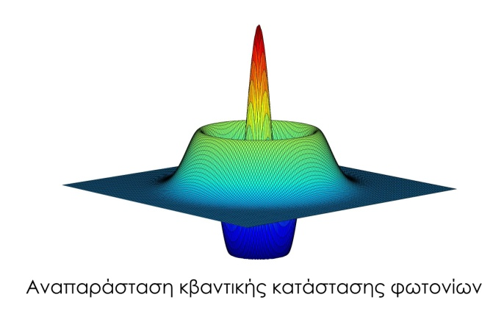Μέσα σε αυτό το πλαίσιο, το FORTH-QuTech θα μεταφράσει τη νέα γνώση σε εργαλεία επίλυσης προβλημάτων και, αξιοποιώντας την εξαιρετική εκπαιδευτική εμπειρία των μελών του, θα προσφέρει στη νέα γενιά επιστημόνων μια εξαιρετική ευκαιρία κατάρτισης σε βασική έρευνα και τεχνολογίες αιχμής. Ταυτόχρονα, το Κέντρο στοχεύει στη διάχυση της υπάρχουσας και νέας γνώσης, με εκπαιδευτικές δράσεις για την ενημέρωση της επιστημονικής και επιχειρηματικής κοινότητας, σε συνεργασία με ακαδημαϊκά ιδρύματα, επιστημονικές εταιρείες και άλλους φορείς. Πιο συγκεκριμένα, προγραμματίζεται η διοργάνωση ενημερωτικών ημερίδων, επιστημονικών διαλέξεων, σεμιναρίων, συμποσίων, συνεδρίων και άλλων επιστημονικών εκδηλώσεων στο αντικείμενο του Κέντρου.

Το ΙΤΕ προσκαλεί επιστήμονες που εξειδικεύονται στα συγκεκριμένα αντικείμενα και θα τους ενδιέφερε η συνεργασία με το Ίδρυμα, να επικοινωνήσουν με τους: Δρ. Παρασκευά Τζάλλα (ptzallas@iesl.forth.gr) και Δρ. Γιώργο Κωνσταντινίδη (aek@physics.uoc.gr), Διευθυντές Ερευνών του Ινστιτούτου Ηλεκτρονικής Δομής και Λέιζερ του ΙΤΕ.